**СОДЕРЖАНИЕ**

ВВЕДЕНИЕ 4

1. ИССЛЕДОВАТЕЛЬСКАЯ ЧАСТЬ 5

1.1 АНАЛИЗ ФУНКЦИОНАЛЬНЫХ ОСОБЕННОСТЕЙ РАЗРАБАТЫВАЕМОГО УСТРОЙСТВА. 5

1.2 АНАЛИЗ СУЩЕСТВУЮЩИХ РЕШЕНИЙ 9

2. 2. КОНСТРУКТОРСКАЯ ЧАСТЬ 11

2.1 СОСТАВЛЕНИЕ ЛОГИЧЕСКИХ ФУНКЦИЙ 11

2.2 РАЗРАБОТКА СТРУКТУРНОЙ СХЕМЫ УСТРОЙСТВА 12

2.3 РАЗРАБОТКА ПРИНЦИПИАЛЬНОЙ СХЕМЫ 14

3. ЭКСПЛУАТАЦИОННАЯ ДОКУМЕНТАЦИЯ 17

3.1 ОБЪЕКТ ИСПЫТАНИЙ 17

3.2 ЦЕЛЬ ИСПЫТАНИЙ 17

3.3 ОБЩИЕ ПОЛОЖЕНИЯ 17

3.4 ОБЪЕМ ИСПЫТАНИЙ 17

3.5 МАТЕРИАЛЬНОЕ ОБЕСПЕЧЕНИЕ ИСПЫТАНИЙ 18

ЗАКЛЮЧЕНИЕ 19

СПИСОК ИСПОЛЬЗУЕМЫХ ИСТОЧНИКОВ 20

## **ВВЕДЕНИЕ**

В данной курсовой работе будет произведена разработка устройства, реализующего четырехбитную схему логического "И" на три операнда. Для достижения данной цели необходимо решить следующие задачи: проанализировать функциональные особенности разрабатываемого устройства – алгоритм работы, действия оператора; определить элементную базу устройства; составить принципиальную, структурную схемы устройства.

Таким образом, в исследовательской части будет проведен анализ функциональных особенностей устройства, на его основе составлены требования к элементной базе и к итоговому его функционалу.

В конструкторской части будут составлены логические функции работы устройства, проведена их минимизация. На основе данных функций будет составлена структурная схема устройства, выбрана компонентная база устройства, составлена принципиальная схема.

## **1. ИССЛЕДОВАТЕЛЬСКАЯ ЧАСТЬ**

## **1.1 АНАЛИЗ ФУНКЦИОНАЛЬНЫХ ОСОБЕННОСТЕЙ РАЗРАБАТЫВАЕМОГО УСТРОЙСТВА.**

Предполагается, что устройство будет частью некой вычислительной системы. Соответственно, устройство будет находиться в блоке с другими вычислительными платами, подключение будет производиться по общей шине.

Исходя из написанного выше, возможные действия оператора над устройством сводятся к подключению устройства или отключению путем физического включения модуля в разъем.

Подключение устройства к общей шине позволяет осуществлять параллельный ввод операндов. Тогда для ввода операндов на устройство необходимо 4*3=12 контактов, для вывода – 4. Питание и заземление устройства также будут осуществляться с общей шины. Итого, для подключения устройства, шина должна иметь как минимум 18 разрядов.

Для реализации функции логического "И" необходимо определить метод реализации. Таблица истинности данной функции представлена в Таблице 1[1].

Таблица 1 – Таблица истинности логического "И"

|  |  |  |
| --- | --- | --- |
| Х1 | Х2 | У |
| 0 | 0 | 0 |
| 0 | 1 | 0 |
| 1 | 0 | 0 |
| 1 | 1 | 1 |

Представлена таблица истинности для реализации логического "И" для двух однобитных операндов. Функция масштабируется. Составление таблицы истинности и выведение функции по ней для трех 4-битных операндов представлено в п2.1.

Для реализации внутренних шин в современных ЭВМ обычно используется стандарт PCI [2]. Поэтому, принято решение реализовывать ввод и вывод на устройство в соответствии с данным стандартом. Для этого необходимо установить на устройство PCI-коннектор (вилку) и верно спроектировать подсоединение контактов.

Как известно [2], коннекторы PCI масштабируются. Поэтому, достаточно спроектировать подключение устройства к PCI-вилке с минимально необходимым количеством контактов. Если в конечной системе будет использоваться шина с большей разрядностью, то назначение цепей останется тем же, а нумерация контактов не поменяется. Такое решение позволяет сделать устройство более универсальным.

Как было сказано выше – для работы с устройством достаточно 18 контактов шины, 16 из которых – контакты данных. Стоит отметить, что использоваться будет именно стандарт PCI, а не PCI-express. Причиной тому служит то, что PCi-express предназначен для работы с микропроцессорными устройствами и для последовательного ввода\вывода данных [3]. Только 82-битный вариант PCI-express имеет достаточное количество информационных контактов для подключения разрабатываемого устройства.

Минимальным подходящим под требования интерфейсом PCI является PCI-32. Шина такого стандарта имеет 32 контакта адрес\данные, чего достаточно для работы с устройством. Фактически, шина PCI-32 имеет разрядность в 124 бита, 32 из которых являются информационными. Потому, представлять полную цоколёвку коннектора данного стандарта не рационально. В Таблице 1 представлена цоколевка коннектора PCI-32, однако в ней отражены только те контакты, которые будут использоваться для взаимодействия с устройством.

Таблица 2 – Сокращенная цоколевка коннектора PCI-32.

|  |  |
| --- | --- |
| Контакт | Назначение |
| А10 | Питание +5В или +3,3В |
| В3 | Заземление |
| А58 | Адрес\данные 0 |
| В58 | Адрес\данные 1 |
| А57 | Адрес\данные 2 |
| В56 | Адрес\данные 3 |
| А55 | Адрес\данные 4 |
| В55 | Адрес\данные 5 |
| А54 | Адрес\данные 6 |
| В53 | Адрес\данные 7 |
| В52 | Адрес\данные 8 |
| А49 | Адрес\данные 9 |
| В48 | Адрес\данные 10 |
| А47 | Адрес\данные 11 |
| В47 | Адрес\данные 12 |
| А46 | Адрес\данные 13 |
| В45 | Адрес\данные 14 |
| А44 | Адрес\данные 15 |

Представленные в Таблице 2 данные используются для проектирования подключения внутренних контактов устройства к коннектору PCI в п.2.2

На основе описанного выше выделены требования к функционалу устройства:

* Выполнение функции логического "И" для трех четырехбитных операндов;
* Ввод и вывод информации по шине PCI-32. На устройстве устанавливается коннектор PCI;
* Ввод операндов, как и вывод результата производятся параллельно;
* Питание и заземление происходят с общей шины.

Далее осуществляется анализ существующих прототипов со схожим функциональным назначением.

## **1.2 АНАЛИЗ СУЩЕСТВУЮЩИХ РЕШЕНИЙ**

Функция логического "И" относительно легко реализуема, поэтому существует множество электронных компонентов, исполняющих ее. Примером служит микросхема CD4073BE [4].

Данный элемент реализует функцию 3х"3И". То есть, для выполнения ТЗ данной работы было бы достаточно трех таких микросхем. На Рисунке 1 представлена цоколевка SN74HC86N.

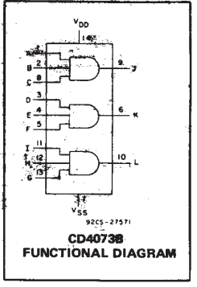

Рисунок 1 – Цоколевка микросхемы SN74HC86N

Реализуемое устройство планируется строить на элементах 3х"И", на подобие того, что показано на Рисунке 1. Однако, при подборе элементной базы устройства имеется вероятность не обнаружить подобных элементов среди отечественных микросхем. В таком случае, структура устройства будет изменена. Имеет смысл рассмотреть другие существующие решения.

Наглядным примером реализации функции "И" для не однобитных операндов служит микросхема SN74AC08DR [5]. Схема внутренних соединений данного устройства представлена на Рисунке 2.

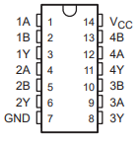

Рисунок 2 – Цоколевка микросхемы SN74AC08DR

Из Рисунка 2 видно, что микросхема осуществляет функцию логического "И" для двух четырехбитных операндов. В документации к SN74AC08DR отсутствует функциональная или принципиальная схемы, однако возможно предположить, что для реализации функционала используются четыре элемента "2И".

Были рассмотрены существующие прототипы устройств, реализующих функцию логического "И" для разного количества элементов. Далее составлена таблица истинности разрабатываемого устройства. На основе таблицы выведены логические функции для каждого из выходов.

## **2.** **2. КОНСТРУКТОРСКАЯ ЧАСТЬ**

## **2.1 СОСТАВЛЕНИЕ ЛОГИЧЕСКИХ ФУНКЦИЙ**

В п.1.1 представлена формула для 2 однобитных переменных. Составлена таблица истинности для трех однобитных операндов (Таблица 3), на основании которой будут выведены функции выходных сигналов.

Таблица 3 – Таблица истинности функции "И" на три операнда

|  |  |  |  |
| --- | --- | --- | --- |
| X1 | X2 | X3 | Y |
| 0 | 0 | 0 | 0 |
| 0 | 0 | 1 | 0 |
| 0 | 1 | 0 | 0 |
| 0 | 1 | 1 | 0 |
| 1 | 0 | 0 | 0 |
| 1 | 0 | 1 | 0 |
| 1 | 1 | 0 | 0 |
| 1 | 1 | 1 | 1 |

На основании Таблицы 2 составлена логические функции для каждого выходного бита трех четырехбитных операндов (Формула 1):

Y1= $\left(X11*X12*X13\right)$ (1.1)

Y2= $\left(X21*X22*X23\right)$ (1.2)

Y3= $\left(X31*X32*X33\right)$ (1.3)

Y4= $\left(X41*X42*X43\right)$ (1.4)

Из Формулы 1 видно, что возможность минимизации функций отсутствует.

Была составлена таблица истинности устройства, логические функции выходных сигналов. Далее разрабатывается структурная схема устройства.

## **2.2 РАЗРАБОТКА СТРУКТУРНОЙ СХЕМЫ УСТРОЙСТВА**

Из п.1.1 известно, что устройство будет производить обмен информацией по PCI-шине. Предполагается, что устройство будет вставляться в разъем на общей плате. В таком случае, на устройстве необходимо расположить вилку PCIх32 для подключения к шине PCI.

Также в п.1.1 говорилось о масштабировании интерфейсов PCI. Вопрос о масштабировании решается на этапе производства. Какая бы вилка стандарта PCI ни была выбрана, соответствие контактов, подключаемых к устройству, остается прежним. Потому, в данной работе используется вилка PCIх32, подобранная по критерию минимально необходимой разрядности.

В соответствии с Формулой 1 можно построить внутреннюю структуру устройства. Как описано в п.1.2, планируется использовать элементы "3И" или эквивалентные им логические схемы. Такие схемы можно представить в виде модулей, обрабатывающих по одному биту, каждого из операндов и выдающих бит результата. Наполнение модулей может изменяться в зависимости от выбранной элементной базы. Подробнее наполнение разобрано при разработке принципиальной схемы устройства в п.2.2. Часть структурной схемы, отражающей внутреннее исполнение устройства представлена на Рисунке 3.

На основании описанного выше составлена структурная схема. Далее подобраны конкретные электронные компоненты, составлена принципиальная схема устройства. Структурная схема приведена в графической части работы.

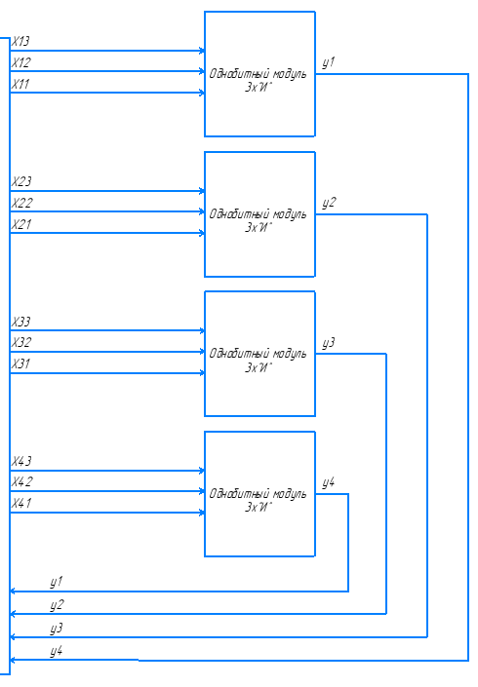

Рисунок 3 – Вид разделения функции на модули

## **2.3 РАЗРАБОТКА ПРИНЦИПИАЛЬНОЙ СХЕМЫ**

Разработка принципиальной схемы производится на основании структуры устройства, сформированной ранее. Ввод\вывод данных с устройства производится через вилку PCI. Однако, вилка PCI стандартизирована, а аналогов с идентичной цоколевкой найдено не было. Потому производитель в работе не указывается.

Исходя из Формулы 1, далее представлен тип и количество необходимых логических элементов:

* Элемент "3И" – 4 шт.;

С целью понижения потребления энергии принято решение использовать элементы КМОП-логики. Такое решение также позволяет питать элементы напрямую от напряжения +5В шины PCI.

Логических элементов, удовлетворяющих описанным выше условиям, обнаружено не было. Принято решение использовать элементы "3И-НЕ". В таком случае, Формула 1 меняется следующим образом (Формула 2):

$\overline{Y1}$ = $\left(X11*X12*X13\right)$ (2.1)

$\overline{Y2}$ = $\left(X21*X22*X23\right)$ (2.2)

$\overline{Y3}$ = $\left(X31*X32*X33\right)$ (2.3)

$\overline{Y4}$ = $\left(X41*X42*X43\right)$ (2.4)

В соответствии с Формулой 2, для получения истинных значений Y, необходимы элементы "НЕ". В таком случае, список элементов для реализации устройства принимает следующий вид:

* Элемент "3И-НЕ" – 4 шт.;
* Элемент "НЕ" – 4 шт.;

Для реализации функции "3И-НЕ" Выбран компонент К561ЛА9 [6]. Цоколевка компонента представлена на Рисунке 4. Компонент реализует функцию 3х"3И-НЕ". Тогда, для схемной реализации Формулы 2, необходимо два таких компонента.

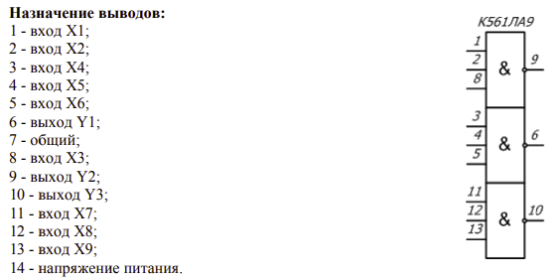

Рисунок 4 – цоколевка и назначение контактов К561ЛА9

Для реализации функции "НЕ" выбран элемент К564ЛН2 [7] – шесть логических элементов "НЕ". В целях упрощения процесса разработки принципиальной схемы принято решение указывать в работе цоколевку разъемов выбранных ИС. Цоколевка элемента К564ЛН2 представлена на Рисунке 5.

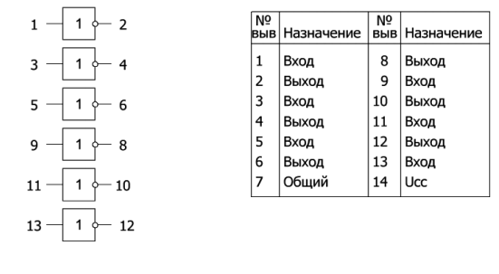

Рисунок 5 – Цоколевка и назначение контактов К564ЛН2

На основании выбранных электронных компонентов и Формулы 2 составлена принципиальная схема устройства.

Далее, на основании структурной и принципиальной схем, составлена эксплуатационная документация к устройству. Документация включает в себя разделы, описывающие объект испытаний, общие положения и цель испытаний, а также объемы и необходимое материальное обеспечение.

## **ЭКСПЛУАТАЦИОННАЯ ДОКУМЕНТАЦИЯ**

## **ОБЪЕКТ ИСПЫТАНИЙ**

Объектом испытаний является устройство, реализующего четырехбитную схему логического "И" на три операнда. Испытательная система должна состоять из тестовой платы с разъемом PCIx32, подключенной к персональному компьютеру. Также необходимо присутствие специализированного ПО на ПК, интерпретирующего сигналы от тестируемого устройства.

## **ЦЕЛЬ ИСПЫТАНИЙ**

Целью испытаний является тестовая проверка работоспособности устройств и корректности вычислений, проводимых на нем.

## **ОБЩИЕ ПОЛОЖЕНИЯ**

Руководящим документом для проведения испытаний является ГОСТ Р 55744-2013 «ПЛАТЫ ПЕЧАТНЫЕ [8]. Методы испытаний физических параметров».

Местом для проведения испытаний может являться любое специально оборудованное место, соответствующее условиям испытаний, указанным в п.3.1. Продолжительность испытаний ограничивается достаточным количеством циклов проверки работоспособности устройства и определяется испытующим.

## **ОБЪЕМ ИСПЫТАНИЙ**

В рамках испытаний проводится проверка выполняемой устройством функции – применение функции AND для трех четырехбитных операндов. Проверка имеет следующие этапы:

* Подача питания на устройство
* Подача входных значений на устройство
* Принятие результата применения функции
* Проверка корректности результата

При испытаниях необходимо применять меры электробезопасности, установленные СанПиН 2.2.2/2.4.1340-03 «Гигиенические требования к персональным электронно-вычислительным машинам и организации работы»[9].

Дополнительные требования к персоналу при испытаниях не предъявляются. Условием допуска к испытаниям является изучение графической части пояснительной записки к устройству.

## **МАТЕРИАЛЬНОЕ ОБЕСПЕЧЕНИЕ ИСПЫТАНИЙ**

Для проведения испытаний необходимо следующее материальное обеспечение:

* Персональный компьютер, имеющий специализированное По для работы с устройством
* Плата с разъемом PCIх32 в составе или отдельно от ПК

## **ЗАКЛЮЧЕНИЕ**

В данной курсовой работе была произведена разработка устройства, реализующего четырехбитную схему логического "И" на три операнда. Для достижения данной цели решены следующие задачи: проанализированы функциональные особенности разрабатываемого устройства – алгоритм работы, действия оператора; определена элементная база устройства; составлена принципиальная, структурная схемы устройства.

Таким образом, в исследовательской части проведен анализ функциональных особенностей устройства, на его основе составлены требования к элементной базе и к итоговому его функционалу. Проведен анализ существующих прототипов.

В конструкторской части составлены логические функции работы устройства. На основе данных функций выбрана компонентная база устройства, составлены структурная и принципиальная схемы.

## **СПИСОК ИСПОЛЬЗУЕМЫХ ИСТОЧНИКОВ**

1. Оператор логического "И"[Электронный ресурс] URL: <https://docs.microsoft.com/ru-ru/cpp/cpp/logical-and-operator-amp-amp?view=msvc-170> (дата обращения: 01.08.2022).
2. Основные шины компьютера: электрон. журн. "Losst" [Электронный ресурс] URL: <https://losst.ru/osnovnye-shiny-kompyutera#PCI-Express> (дата обращения: 01.08.2022).
3. Распиновка PCI Express 1x, 4x, 8x, 16x разъёмов: электрон. журн. "Две схемы" [Электронный ресурс] URL: <https://2shemi.ru/raspinovka-pci-express-1x-4x-8x-16x-razyomov/#_PCI-Express_1x> (дата обращения: 01.08.2022).
4. CD4073BE datasheet [Электронный ресурс] URL: https://www.alldatasheet.com/datasheet-pdf/pdf/103408/TI/CD4073BE.html (дата обращения: 01.08.2022).
5. SN74AC08DR datasheet [Электронный ресурс] URL: https://www.alldatasheet.com/datasheet-pdf/pdf/837111/TI1/SN74AC08DR.html (дата обращения: 01.08.2022).
6. К561ЛА9 datasheet [Электронный ресурс] URL: <https://static.chipdip.ru/lib/041/DOC001041548.pdf> (дата обращения: 01.08.2022).
7. Шесть логических элементов НЕ с буферным выходом [Электронный ресурс] <URL:http://radio-hobby.org/uploads/datasheets/k/k561ln2.pdf> (дата обращения: 01.08.2022).
8. ГОСТ Р 55744-2013 «ПЛАТЫ ПЕЧАТНЫЕ [Электронный ресурс] URL: <https://docs.cntd.ru/document/1200108789> (дата обращения: 14.05.2022).
9. ПОСТАНОВЛЕНИЕ от 13 июня 2003 года* N 118 «О введении в действие санитарно-эпидемиологических правил и нормативов СанПиН 2.2.2/2.4.1340-03» [Электронный ресурс] URL: <https://docs.cntd.ru/document/901865498> (дата обращения: 14.05.2022).